Уважаемые коты!
В настоящее время имеется большой выбор устройств для автомобиля, таких как FM-трансмиттеры, регистраторы, навигаторы и прочие. Все автомобильные гаджеты стремятся получить питание от прикуривателя автомобиля. Как правило, гнездо прикуривателя остается под напряжением всегда – независимо от положения ключа зажигания и работы двигателя. Исключение составляют только некоторые новые авто, у которых отключается питание гнезда прикуривателя во время запуска двигателя. У различных современных устройств, предназначенных для автомобиля, имеется один недостаток – импульсный блок питания. Во время запуска двигателя автомобиля в бортовой сети образуются мощные импульсные помехи, которые могут привести к поломке подключенных устройств. По этой причине в руководствах пользователя гаджетов настойчиво рекомендуется подключать устройства к бортовой сети автомобиля после запуска двигателя. Но все мы бываем невнимательны и можем не выполнить рекомендацию производителя устройства. В настоящее время большинство мобильных телефонов, смартфонов, MP3-проигрывателей и прочего может заряжаться от USB-зарядных устройств. Очень неплохо иметь такое зарядное устройство в автомобиле, причем чтобы оно обеспечивало приличный ток зарядки при хорошем качестве и надежности выдаваемого напряжения. И еще один момент – в настоящее время в ряде стран требуют во время движения автомобиля в светлое время суток включать дневные ходовые огни или ближний свет фар.
Настал момент, когда был приобретен видеорегистратор-навигатор в одном флаконе. Мне изначально не понравилась идея постоянно включать/выключать блок питания устройства в гнездо прикуривателя. Однажды ездил в поездку на автомобиле и сел аккумулятор мобильника, а автомобильного зарядного с собой не было. В результате размышлений решил разработать устройство для автомобиля, которое бы обеспечивало:
- Автоматическую подачу напряжения питания бортовой сети автомобиля на дополнительное гнездо прикуривателя только во время работы двигателя автомобиля;
- Обеспечивало зарядку мобильных устройств через USB-гнездо и, выдавало при этом долговременно ток не менее 2 ампер. Зарядное устройство работает только при запущенном двигателе автомобиля;
- Обеспечить логику включения/выключения дневных ходовых огней:
  - включение при запуске двигателя
  - выключение при постановке автомобиля на стояночный тормоз
  - выключение при включении ближнего или дальнего света фар, позволяя при этом кратковременное мигания фарами
С учетом всех пожеланий была разработана принципиальная схема устройства.
Отдельные узлы отлаживались в программе электронного моделирования схем Multisim 12. По результатам процесса моделирования узла компаратора, который осуществляет управление включением/выключением ДХО и блока питания, было принято решение выполнить его на TTL элементе с триггером Шмидта. Резистором R6 выставляется (13,0-13,3 В) порог срабатывания включения БП и подачи разрешающего сигнала на включение ДХО. Компаратор DD2.1 обеспечивает гистерезисную петлю выключения около 2 вольт, что предотвратит ложные срабатывания при загруженной бортовой сети автомобиля, когда напряжение в ней может снизиться до порога срабатывания.

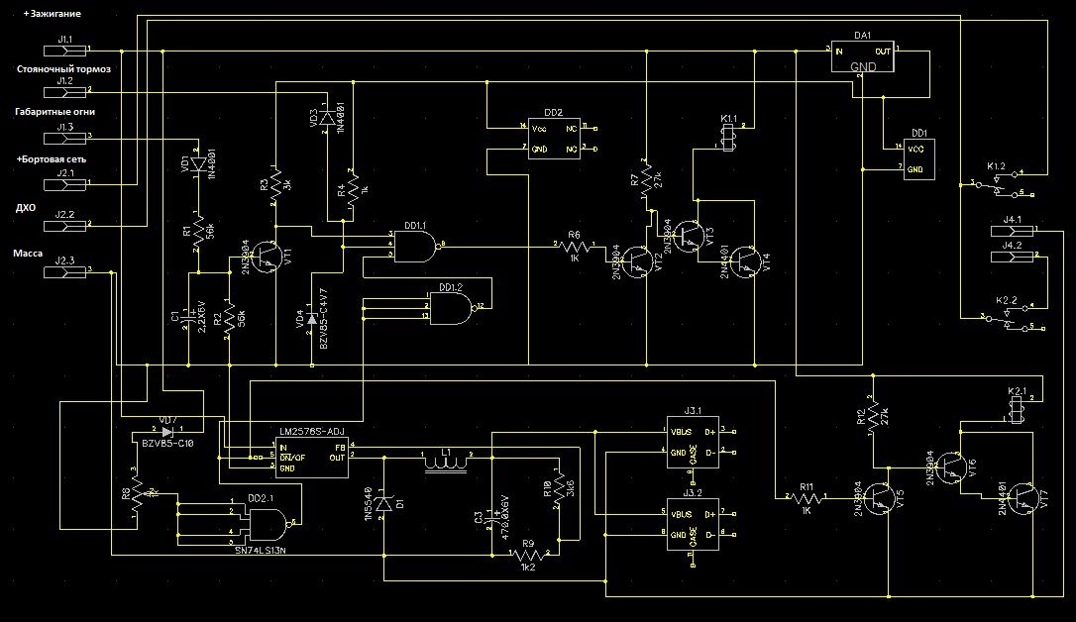
Принципиальная схема блока управления ДХО и БП.
При включении зажигания, до запуска двигателя, в бортовой сети напряжение ниже порога срабатывания компаратора. После запуска двигателя и начала работы генератора, напряжение в бортовой сети превысит порог срабатывания компаратора и элемент DD2.1 выдаст сигнал низкого уровня на запуск блока питания на микросхеме LM2576S и разрешения на включение ДХО, который приходит на вход 3 DD1. Так же сигнал разрешения через ключ на транзисторах VT6-VT7 включит реле K2, подающее питание на дополнительный разъем прикуривателя.
На транзисторе VT1 выполнена задержка отключения ДХО при кратковременном включении габаритных огней автомобиля. Величину задержки можно изменять изменением емкости конденсатора C1. При указанном номинале конденсатора величина задержки составляет около 2 секунд. Для увеличения времени задержки нужно увеличить емкость конденсатора.
Когда выполнены условия включения ДХО, а именно:
- двигатель запущен;
- габаритные огни выключены;
- стояночный тормоз выключен.
логический элемент на DD1.1 вырабатывает сигнал низкого уровня, который посредство ключа на VT2-VT4 включает реле K1. Контактами реле K1 выполняется включение ДХО.
Подключение к клемме J1.1 «Зажигание» выполнить через предохранитель на 3 Ампера, а подключение клеммы J2.1 «Бортовая сеть» выполнить с использованием предохранителя на 10-15 Ампер, в зависимости от суммы потребляемых токов ДХО и тока потребления нагрузки, подключаемой к дополнительному гнезду прикуривателя.

Блок питания на микросхеме LM2576S выполнен полностью по схеме из Datasheetа производителя. Дроссель L1 выполнен на кольцевом сердечнике из компьютерного ATX-ного блока питания. Старая обмотка удалена и равномерно намотано 8 витков провода диаметром 1,2-1,5 мм.
В схеме использованы реле на напряжение срабатывания 12 Вольт и допустимым токлом через контакты не менее 10 Ампер, например:Bestar BS-115C или NT73-2C-s12. Внешний вид примененных реле: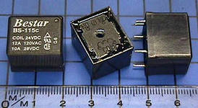 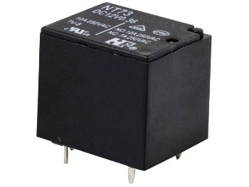

Документация по проекту разработана в пакете DipTrace 2.3. Принципиальная схема в Shematics, а трассировка платы выполнена в PCB Layout этого же пакета. Скачать бесплатный пакет DipTrace можно на официальном сайте производителя http://www.diptrace.com/
Список прилагаемых файлов:
DataSheet NT73-2C.pdf
Datasheet LM2576.pdf
ДХОиБП_v2.dch
ДХОиБП_v2.dip

